Domenica, 4 giugno 2023, dalle XX.00 alle XX.00
Giornata delle porte aperte in fattoria
Sponsorizzazioni locali
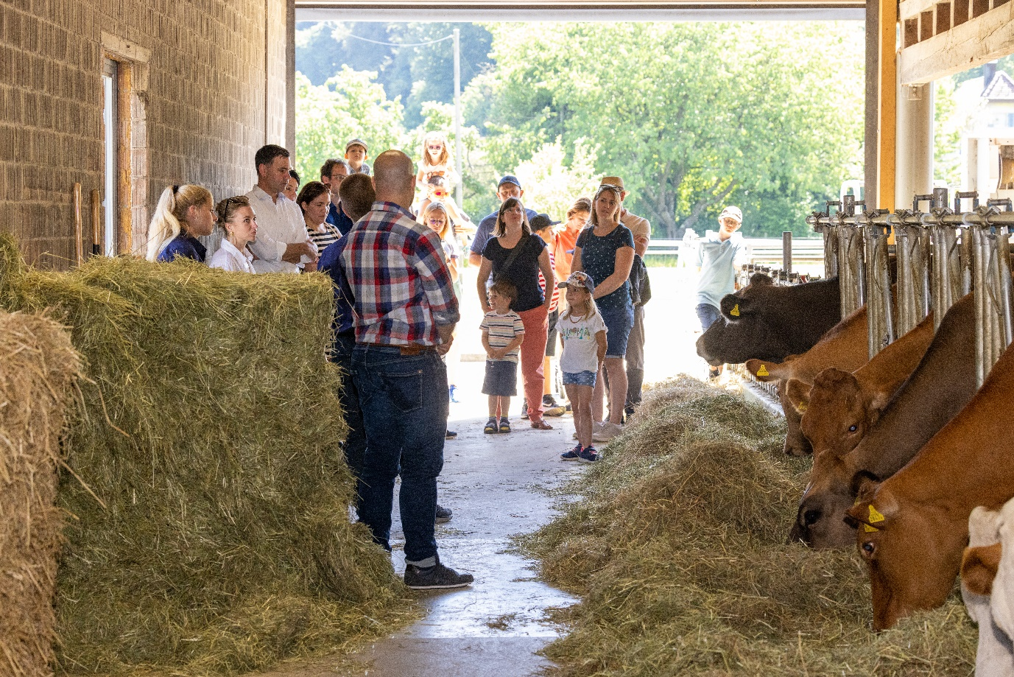

La nostra fattoria XXX vi invita a scoprire l’agricoltura!

Il progetto
Durante la Giornata delle porte aperte in fattoria, le aziende agricole in tutte le regioni della Svizzera aprono le loro porte alla popolazione per permetterle di scoprire un’affascinante quotidianità lavorativa tra natura, animali, piante e tecnologia. In particolare, mostrano da dove proviene il cibo svizzero e come viene prodotto. Anche noi facciamo parte di questo progetto ed apriamo le porte della nostra fattoria.

Sostenete il nostro evento e beneficiate anche voi del positivo ritorno d’immagine!

Gruppo target
- Abitanti di XXX e dei paesi vicini

Obiettivi
- Fornire una visione concreta dell’agricoltura e del lavoro delle famiglie contadine.
- Creare vicinanza, fiducia e comprensione reciproca.
- Promuovere l’apprezzamento per i prodotti e i servizi dell’agricoltura svizzera.

Programma
Esempio:
- Visita di tutte le fattorie a piedi o con il bus navetta.
- Informazioni sull’allevamento animale e sulla produzione vegetale con visite guidate e pannelli informativi.
- Quiz sugli animali, mungitura della mucca, degustazione e ulteriori attività.
- Ristorazione con cibo e bevande.

Concordate con noi dei servizi individuali:
Esempio
- Inserimento del vostro logo sul volantino
- Posa di uno striscione
- Distribuzione di volantini o opuscoli
- Scelta di materiali e addobbi (rotolo di tovaglia, nastro barriera, ecc.)
- Scelta di regali promozionali per il quiz sugli animali (articoli da cancelleria, teli da bagno, ecc.)
- Collocamento di oggetti o veicoli quali mezzi pubblicitari
- Ulteriori servizi sono possibili su richiesta
- Ogni sponsor riceve almeno 1 buono per il rinfresco (a seconda del contributo)

〇 Sì, sono favorevole alla Giornata delle fattorie aperte di XXX
con un importo in contanti di Fr. ___________________
con altri mezzi :
_______________________________________________

Si concordano le seguenti prestazioni:

Data, Società, firma dello Sponsor: Data, firma dello Sponsorizzato:
_____________________________ __________________________________
_____________________________ __________________________________
_____________________________ __________________________________

